Project Akhir: Website Open API Toko Penjualan Elektronik

1. Gambaran Umum Proyek
Proyek akhir mata kuliah ini berupa pembuatan website Open API dengan studi kasus toko penjualan elektronik (laptop, smartphone, aksesoris, dan perangkat pendukung lainnya). Website berfungsi sebagai penyedia API publik yang dapat digunakan oleh developer lain untuk mengakses data produk, kategori, stok, dan transaksi secara terkontrol, mirip dengan konsep OpenRouter, Midtrans, atau Open API Bank.
Output proyek:
- Website Open API (backend + halaman dokumentasi API)
- Repository GitHub (source code)
- Dokumen Arsitektur Sistem
Proyek dikumpulkan pada minggu ke-16 dalam bentuk link GitHub dan dokumen arsitektur.
2. Konsep Website
Nama contoh: ElectroStore Open API
Fungsi Utama
Website ini menyediakan API yang memungkinkan pihak ketiga untuk:
- Mengambil daftar produk elektronik
- Melihat detail produk (laptop, spesifikasi, harga)
- Mengelola data kategori
- Melakukan simulasi pemesanan (order)
- Mengakses data menggunakan API Key
Website bukan hanya toko online, tetapi platform penyedia data (API Provider).
3. Fitur Utama Sistem
3.1 Fitur untuk Pengguna API (Developer)
- Registrasi akun developer
- Generate API Key
- Dokumentasi endpoint API
- Batasan request (rate limiting)
3.2 Fitur Open API
- API Produk Elektronik
- API Kategori
- API Stok
- API Order (simulasi)
- API Pencarian produk
3.3 Fitur Admin
- CRUD produk elektronik
- Manajemen kategori
- Monitoring penggunaan API
- Manajemen user developer
4. Contoh Endpoint API
4.1 Produk
- GET /api/v1/products → Menampilkan semua produk
- GET /api/v1/products/{id} → Detail produk
- POST /api/v1/products → Tambah produk (admin)
4.2 Kategori
- GET /api/v1/categories
4.3 Order (Simulasi)
- POST /api/v1/orders
4.4 Autentikasi
- API Key dikirim melalui header:
  - Authorization: Bearer API_KEY
5. Teknologi yang Digunakan (Contoh)
Backend
- Bahasa: PHP (Laravel) / Node.js (Express)
- Database: MySQL
- Auth API: API Key / JWT
Frontend
- HTML, CSS, Bootstrap
- Dokumentasi API (Swagger / halaman manual)
Tools Pendukung
- GitHub (version control)
- Postman (testing API)
6. Arsitektur Sistem
Arsitektur sistem Website Open API Toko Elektronik disusun dengan mengacu pada contoh dokumen arsitektur aplikasi berbasis REST API. Arsitektur ini menekankan pemisahan lapisan (tier), konteks web service, serta standar endpoint API.

6.1 General
Website Open API Toko Elektronik merupakan aplikasi berbasis web service yang menyediakan data dan layanan terkait penjualan produk elektronik seperti laptop, smartphone, dan aksesoris. Sistem ini dirancang untuk digunakan oleh pihak ketiga (developer) melalui mekanisme Open API dengan autentikasi API Key.
Aplikasi bersifat stateless, seluruh komunikasi data dilakukan melalui protokol HTTP/HTTPS dengan format data JSON. Sistem tidak bergantung pada session client dan setiap request diproses secara independen.
6.2 Tier (Lapisan Arsitektur)
Arsitektur sistem menggunakan pendekatan Three-Tier Architecture, yaitu:
- Presentation Tier
Lapisan ini berfungsi sebagai antarmuka pengguna dan dokumentasi API. Berupa halaman web dokumentasi Open API yang menampilkan daftar endpoint, contoh request dan response, serta informasi penggunaan API Key.
- Application / Service Tier
Lapisan ini berisi logika bisnis dan layanan REST API. Seluruh request dari client diproses pada layer ini, termasuk validasi API Key, pengolahan data produk, kategori, dan order.
- Data Tier
Lapisan ini berfungsi untuk pengelolaan data dan penyimpanan informasi sistem. Database menyimpan data produk elektronik, kategori, user developer, API Key, dan data order.
6.3 Konteks Web Service
Web service pada sistem ini diimplementasikan menggunakan arsitektur RESTful API dengan karakteristik sebagai berikut:
- Menggunakan metode HTTP standar (GET, POST, PUT, DELETE)
- Format pertukaran data menggunakan JSON
- Endpoint terstruktur dan konsisten
- Autentikasi menggunakan API Key pada header request
Setiap client (developer) wajib menyertakan API Key pada header untuk dapat mengakses layanan Open API.
7. Standar REST API (CRUD)
Berikut adalah daftar standar REST API yang disediakan oleh Website Open API Toko Elektronik:
7.1 Produk Elektronik
- GET /api/products
Fungsi: Mengambil daftar seluruh produk elektronik.
- GET /api/products/{id}
Fungsi: Mengambil detail satu produk elektronik berdasarkan ID.
- POST /api/products
Fungsi: Menambahkan data produk elektronik baru (khusus admin).
- PUT /api/products/{id}
Fungsi: Mengubah atau memperbarui data produk elektronik.
- DELETE /api/products/{id}
Fungsi: Menghapus data produk elektronik.
7.2 Kategori Produk
- GET /api/categories
Fungsi: Mengambil daftar kategori produk elektronik.
7.3 Order (Simulasi Transaksi)
- POST /api/orders
Fungsi: Membuat simulasi pemesanan produk elektronik.
7. Desain Database (Ringkas)
Tabel Users
- id
- name
- email
- api_key
Tabel Products
- id
- name
- brand
- price
- stock
- description
Tabel Categories
- id
- category_name
Tabel Orders
- id
- user_id
- total_price
- created_at
8. Keamanan Sistem
- Autentikasi API menggunakan API Key
- Rate limiting (mencegah spam request)
- Validasi input
- HTTPS (konseptual)
9. Alur Penggunaan API
- Developer registrasi akun
- Developer mendapatkan API Key
- Developer membaca dokumentasi API
- Developer mengakses endpoint sesuai kebutuhan
10. Output Akhir Pengumpulan
Yang dikumpulkan:
- Link GitHub (source code backend + frontend)
- Dokumen Arsitektur Sistem (PDF)

Aplikasi

- General
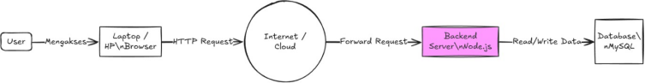

- Tier
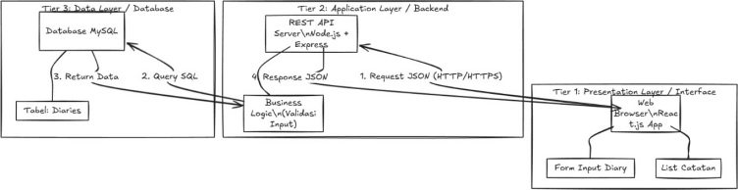

- Konteks Web Service
